职业卫生技术报告信息网上公开记录表
用人单位名称 | 中国石油集团西部钻探工程有限公司准东钻井公司
用人单位注册地址 | 夏子街油田
联系人 | 古丽海霞
报告名称及编号 | R2025ZW0131西部钻探准东钻井公司50607队职业卫生定期监测项目
项目组人员 | 李新耀、张瑶、陶盼捷、吴若愚、张稳刚、马铎
现场调查人员 | 李新耀、张瑶
现场调查时间 | 2025.9.9 | 用人单位陪同人 |  | 古丽海霞
采样与测量人员 | 张稳刚、蔡栋
采样与测量时间 | 2025.11.24 | 用人单位陪同人 |  | 古丽海霞
现场照片
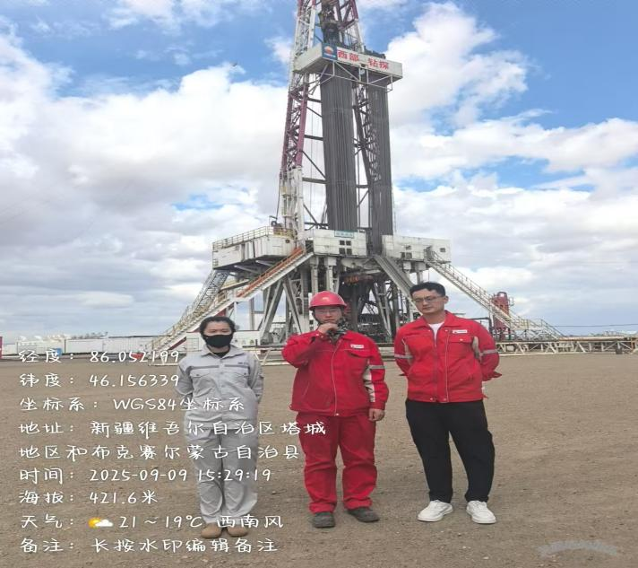 |  |  | 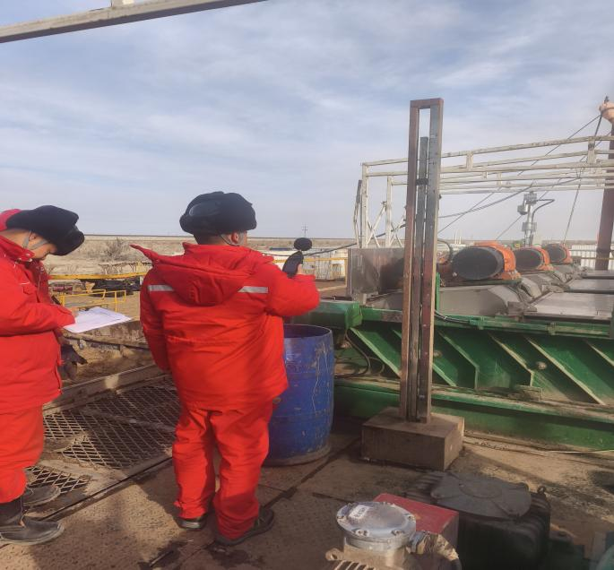
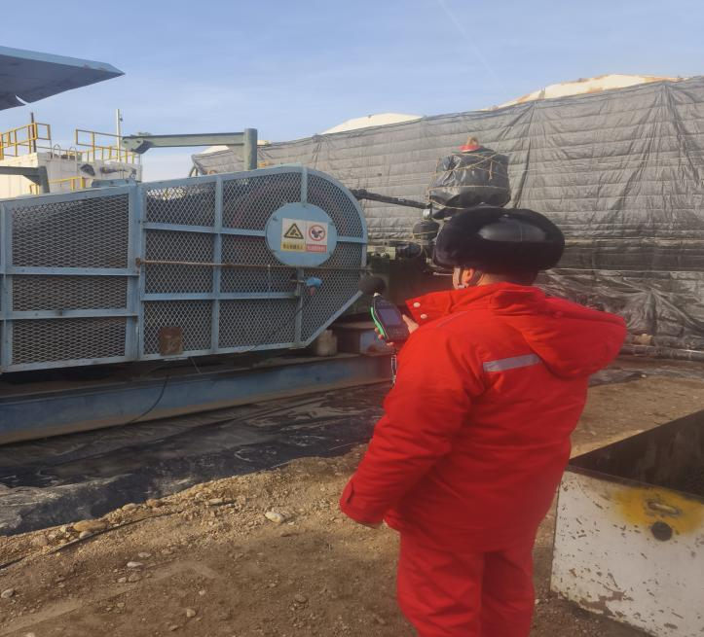 |  |  | 